

**О внесении изменений в постановление акимата города Алматы от 9 сентября 2015 года № 3/540 "Об утверждении регламентов государственных услуг в области культуры, оказываемых в городе Алматы"**

***Утративший силу***

Постановление акимата города Алматы от 14 июня 2018 года № 2/303. Зарегистрировано Департаментом юстиции города Алматы 29 июня 2018 года № 1489. Утратило силу постановлением акимата города Алматы от 16 сентября 2020 года № 3/371

      Сноска. Утратило силу постановлением акимата города Алматы от 16.09.2020 № 3/371 (вводится в действие по истечении десяти календарных дней после дня его первого официального опубликования).

      В соответствии со статьей 16 Закона Республики Казахстан от 15 апреля 2013 года "О государственных услугах" и статьей 50 Закона Республики Казахстан от 6 апреля 2016 года "О правовых актах", акимат города Алматы ПОСТАНОВЛЯЕТ:

      1. Внести в постановление акимата города Алматы от 9 сентября 2015 года № 3/540 "Об утверждении регламентов государственных услуг в области культуры, оказываемых в городе Алматы" (зарегистрированное в Реестре государственной регистрации нормативных правовых актов за № 1208, опубликованное 17 октября 2015 года в газетах "Алматы ақшамы" и "Вечерний Алматы") следующие изменения:

      подпункт 2) пункта 1 исключить;

      регламент государственной услуги "Выдача свидетельства на право временного вывоза культурных ценностей", утвержденный указанным постановлением, изложить в новой редакции, согласно приложению к настоящему постановлению.

      2. Управлению культуры и архивов города Алматы в установленном законодательством Республики Казахстан порядке обеспечить государственную регистрацию настоящего постановления в органах юстиции с последующим официальным опубликованием в периодических печатных изданиях и на интернет-ресурсе акимата города Алматы, а также в Эталонном контрольном банке нормативных правовых актов Республики Казахстан.

      3. Контроль за исполнением настоящего постановления возложить на заместителя акима города Алматы А. Кырыкбаева.

      4. Настоящее постановление вступает в силу со дня государственной регистрации в органах юстиции и вводится в действие по истечении десяти календарных дней после дня его первого официального опубликования.

|  |  |
| --- | --- |
| *Аким города Алматы* | *Б. Байбек* |

|  |  |
| --- | --- |
|  | Приложение к постановлению  акимата города Алматы от 14 июня 2018 года № 2/303 |
|  | Утвержден постановлением акимата города Алматы от 9 сентября 2015 года № 3/540 |

**Регламент государственной услуги "Выдача свидетельства на**  
**право временного вывоза культурных ценностей" 1. Общие положения**

      1. Государственная услуга "Выдача свидетельства на право временного вывоза культурных ценностей" (далее - государственная услуга) оказывается коммунальным государственным учреждением "Управление культуры и архивов города Алматы" (далее - услугодатель) на основании стандарта государственной услуги "Выдача свидетельства на право временного вывоза культурных ценностей", утвержденного приказом Министра культуры и спорта Республики Казахстан от 22 апреля 2015 года № 146 (далее - Стандарт).

      Прием заявления и выдача результата оказания государственной услуги осуществляется через:

      1) канцелярию услугодателя;

      2) веб-портал "электронного правительства" www.egov.kz, www.elicense.kz (далее – Портал).

      2. Форма оказания государственной услуги: электронная (частично автоматизированная).

      3. Результат государственной услуги – свидетельство на право временного вывоза культурных ценностей, по форме, утвержденной приказом Министра культуры и спорта Республики Казахстан от 22 января 2015 года № 19 "Об утверждении Правил выдачи свидетельства на право временного вывоза культурных ценностей", зарегистрированным в Реестре государственной регистрации нормативных правовых актов под № 10320 (далее - свидетельство), либо мотивированный ответ об отказе в оказании государственной услуги в случаях и по основаниям, предусмотренным пунктом 9-1 Стандарта.

      Форма предоставления результата оказания государственной услуги: электронная.

**2. Описание порядка действий структурных подразделений (работников)**  
**услугодателя в процессе оказания государственной услуги**

      4. Основанием для начала процедуры (действия) по оказанию государственной услуги является:

      при обращении к услугодателю – представление услугополучателем (либо уполномоченным представителем) документов, указанных в пункте 9 Стандарта;

      на Портал – запрос в форме электронного документа, удостоверенного электронной цифровой подписью (далее - ЭЦП) услугополучателя.

      5. Содержание каждой процедуры (действия), входящей в состав процесса оказания государственной услуги, длительность его выполнения:

      1) осуществление специалистом канцелярии приема документов, их регистрации и передачи руководителю услугодателя - 10 (десяти) минут;

      2) рассмотрение руководителем услугодателя документов и определение ответственного исполнителя услугодателя - 1 (одного) часа;

      3) направление ответственным исполнителем услугодателя на экспертную комиссию представленного предмета услугополучателя для проведения экспертизы - 2 (двух) рабочих дней;

      4) осуществление экспертизы на представленный предмет экспертной комиссией - 5 (пяти) рабочих дней;

      5) оформление ответственным исполнителем экспертного заключения - 1 (одного) часа;

      6) подготовка ответственным исполнителем услугодателя свидетельства либо мотивированного ответа об отказе в оказании государственной услуги на основании заключения экспертной комиссии - 3 (трех) рабочих дней;

      7) подписание руководителем услугодателя свидетельства либо мотивированного ответа об отказе в оказании государственной услуги - 1 (одного) часа;

      8) выдача услугополучателю результата государственной услуги - 15 (пятнадцати) минут.

      6. Результат процедуры (действия) по оказанию государственной услуги, который служит основанием для начала выполнения следующей процедуры (действия):

      1) прием, регистрация документов и внесение на рассмотрение руководителю услугодателя;

      2) определение ответственного исполнителя услугодателя;

      3) направление представленного предмета в экспертную комиссию для проведения экспертизы;

      4) проведение экспертизы культурной ценности;

      5) оформление экспертного заключения;

      6) подготовка свидетельства либо мотивированного ответа об отказе в оказании государственной услуги.

      7) подписание руководителем услугодателя свидетельства либо мотивированного ответа об отказе в оказании государственной услуги;

      8) выдача результата государственной услуги.

**3. Описание порядка взаимодействия структурных подразделений**  
**(работников) услугодателя в процессе оказания государственной услуги**

      7. Перечень структурных подразделений (работников) услугодателя, которые участвуют в процессе оказания государственной услуги:

      1) сотрудник канцелярии услугодателя;

      2) руководитель услугодателя;

      3) ответственный исполнитель услугодателя;

      4) экспертная комиссия.

      8. Описание последовательности процедур (действий) между структурными подразделениями (работниками) с указанием длительности каждой процедуры (действия):

      1) осуществление специалистом канцелярии приема документов и их регистрации - 10 (десяти) минут;

      2) рассмотрение руководителем услугодателя документов и определение ответственного исполнителя услугодателя - 1 (одного) часа;

      3) направление ответственным исполнителем услугодателя на экспертную комиссию представленного предмета услугополучателя для проведения экспертизы - 2 (двух) рабочих дней;

      4) осуществление экспертизы на представленный предмет экспертной комиссией - 5 (пяти) рабочих дней;

      5) оформление ответственным исполнителем экспертного заключения - 1 (одного) часа;

      6) подготовка ответственным исполнителем услугодателя свидетельства либо мотивированного ответа об отказе в оказании государственной услуги на основании заключения экспертной комиссии - 3 (трех) рабочих дней;

      7) подписание руководителем услугодателя свидетельства либо мотивированного ответа об отказе в оказании государственной услуги - 1 (одного) часа;

      8) выдача услугополучателю результата государственной услуги - 15 (пятнадцати) минут.

**4. Описание порядка взаимодействия с Государственной корпорацией**  
**"Правительство для граждан" и (или) иными услугодателями, а также**  
**порядка использования информационных систем в процессе оказания**  
**государственной услуги**

      9. Государственная услуга через некоммерческое акционерное общество "Государственная корпорация "Правительство для граждан" (далее – Государственная корпорация) не оказывается.

      10. Описание порядка оказания государственной услуги через Портал и последовательности процедур (действий) услугодателя и услугополучателя:

      услугополучатель осуществляет регистрацию на Портале с помощью индивидуального идентификационного или бизнес-идентификационного номеров (далее – ИИН/БИН), а также пароля (осуществляется для незарегистрированных услугополучателей на Портале);

      процесс 1 – процесс авторизации услугополучателя на Портале для получения государственной услуги;

      условие 1 – проверка на Портале подлинности данных о зарегистрированном услугополучателе через ИИН/БИН и пароль;

      процесс 2 – формирование Порталом сообщения об отказе в авторизации в связи с имеющимися нарушениями в данных услугополучателя;

      процесс 3 – выбор услугополучателем государственной услуги, указанной в настоящем Регламенте, вывод на экран формы запроса для оказания государственной услуги и заполнение услугополучателем формы (ввод данных) с учетом ее структуры и форматных требований, прикрепление к форме запроса необходимых копий документов в электронном виде, указанных в пункте 9 Стандарта, а также выбор услугополучателем регистрационного свидетельства ЭЦП для удостоверения (подписания) запроса;

      условие 2 – проверка на Портале срока действия регистрационного свидетельства ЭЦП и отсутствия в списке отозванных (аннулированных) регистрационных свидетельств, а также соответствия идентификационных данных (между ИИН/БИН, указанным в запросе и ИИН/БИН, указанным в регистрационном свидетельстве ЭЦП);

      процесс 4 – формирование сообщения об отказе в запрашиваемой государственной услуге в связи с не подтверждением подлинности ЭЦП услугополучателя;

      процесс 5 – направление электронного документа (запроса услугополучателя), удостоверенного (подписанного) ЭЦП услугополучателя, через шлюз "электронного правительства" (далее – ШЭП) в автоматизированное рабочее место регионального шлюза "электронного правительства") (далее – АРМ РШЭП) для обработки запроса услугодателем;

      процесс 6 – регистрация электронного документа в АРМ РШЭП;

      условие 3 – проверка (обработка) услугодателем соответствия приложенных услугополучателем документов, указанных в пункте 9 Стандарта.

      процесс 7 – формирование сообщения об отказе в запрашиваемой государственной услуге в связи с имеющимися нарушениями в документах услугополучателя;

      процесс 8 – получение услугополучателем результата государственной услуги (уведомление в форме электронного документа), сформированного АРМ РШЭП.

      Результат оказания государственной услуги направляется услугополучателю в "личный кабинет" в форме электронного документа, удостоверенного ЭЦП уполномоченного лица услугодателя.

      Функциональные взаимодействия информационных систем, задействованных при оказании государственной услуги через Портал, приведены диаграммой согласно приложению 1 к настоящему регламенту.

      11. Подробное описание последовательности процедур (действий), взаимодействий структурных подразделений (работников) услугодателя в процессе оказания государственной услуги, а также порядка использования информационных систем в процессе оказания государственной услуги отражается в справочнике бизнес-процессов оказания государственной услуги согласно приложению 2 к настоящему регламенту.

|  |  |
| --- | --- |
|  | Приложение 1 к регламенту государственной услуги "Выдача свидетельства на право временного вывоза культурных ценностей" |

**Диаграмма функционального взаимодействия информационных систем,**  
**задействованных в оказании государственной услуги через Портал**

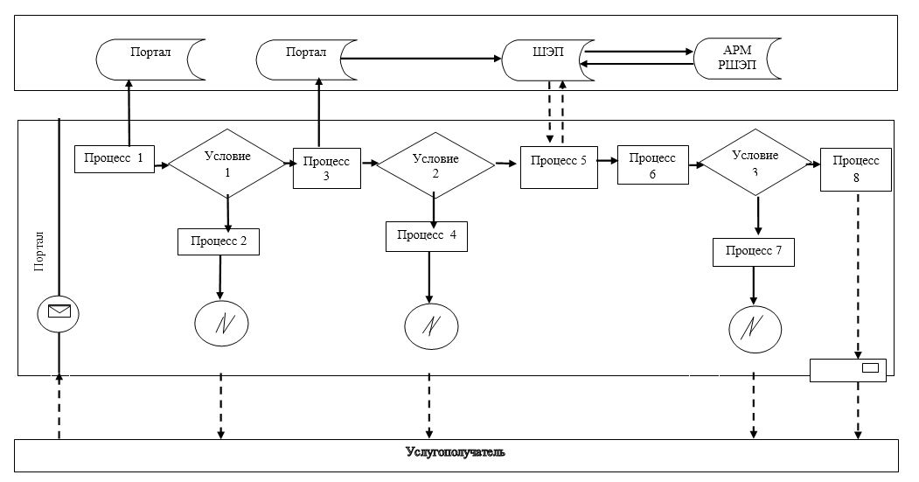

**Условные обозначения:**

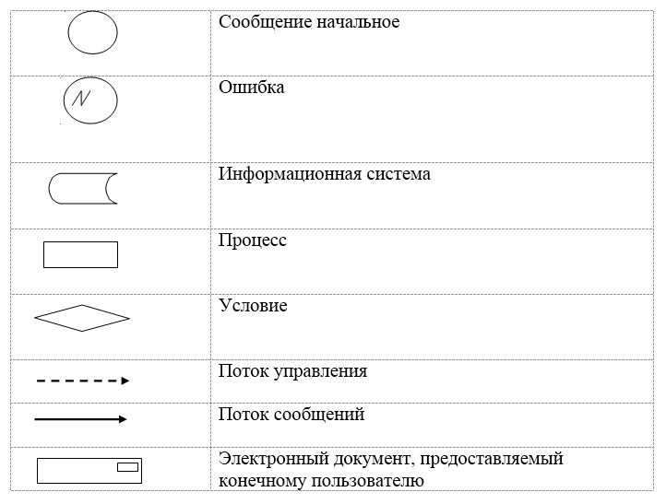

|  |  |
| --- | --- |
|  | Приложение 2 к регламенту государственной услуги "Выдача свидетельства на право временного вывоза культурных ценностей" |

**Справочник бизнес-процессов оказания государственной услуги**  
**"Выдача свидетельства на право временного вывоза культурных**  
**ценностей"**

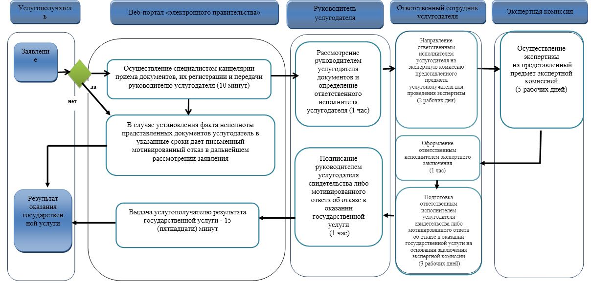

© 2012. РГП на ПХВ «Институт законодательства и правовой информации Республики Казахстан» Министерства юстиции Республики Казахстан